
資料提供
令和６年３月１８日
担当課  (担当) | 観光・ジオパーク推進課  （平井・川口・井上）
電 話 | 30-8292（内線7532）

早くて便利！パーク＆ライドで鳥取城跡へGo
～ 鳥取城跡周辺の駐車場と100円循環バスのリアルタイム情報を提供 ～

鳥取城跡を訪れる市民や観光客の利便性を高めるため、中心市街地の駐車場と城跡との間を、パーク＆ライドでスムーズに往復できるよう支援する情報サイトの運用を開始します。
情報サイトでは、城跡周辺の対象駐車場の満車・空車情報を提供し、自家用車のスムーズな駐車を支援します。また、100円循環バス「くる梨」（みどりコース）の運行情報も提供し、城跡までのスムーズなバス移動を支援します（帰りも情報サイトを活用してスムーズに移動）。

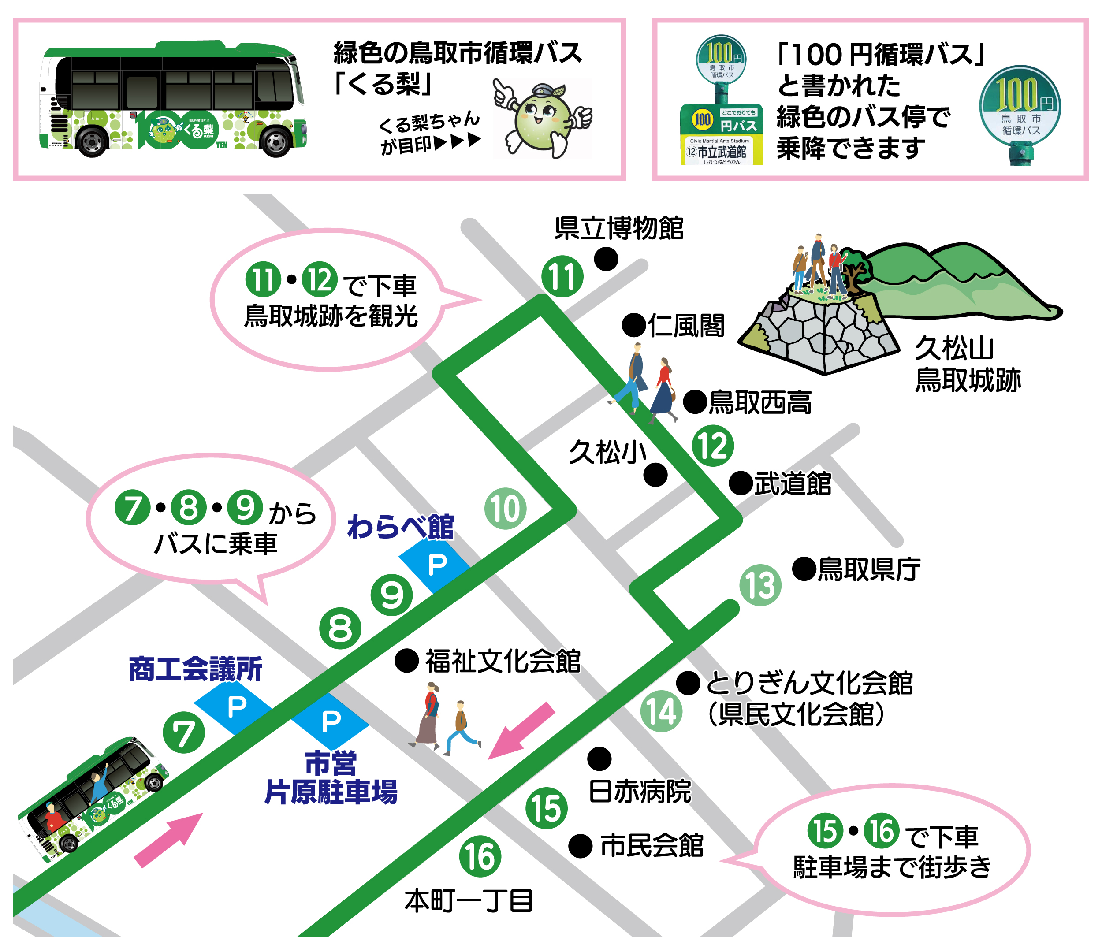
１．情報サイト稼働時期
（１）試験運用：令和６年３月２４日（日）まで
（２）本格運用：令和６年３月２５日（月）～

２．対象駐車場
・市営片原駐車場
・わらべ館駐車場
・鳥取商工会議所ビル駐車場

３．使い方
⑴ 上記２の駐車場のいずれかに車を駐車
⑵ 最寄りのバス停でくる梨に乗車
往路
（乗車時間：約5分程度）
☞右図⑦、⑧、⑨番のいずれかのバス停。
☞バス停番号をタップし、バスの到着予定
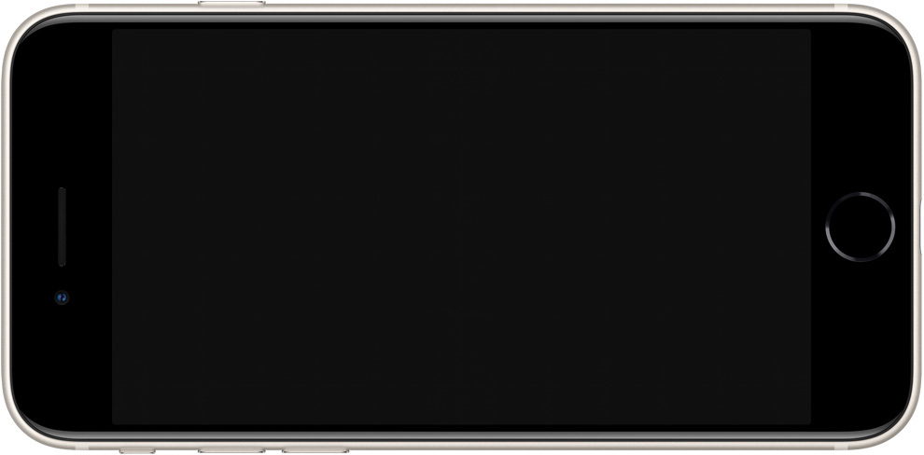
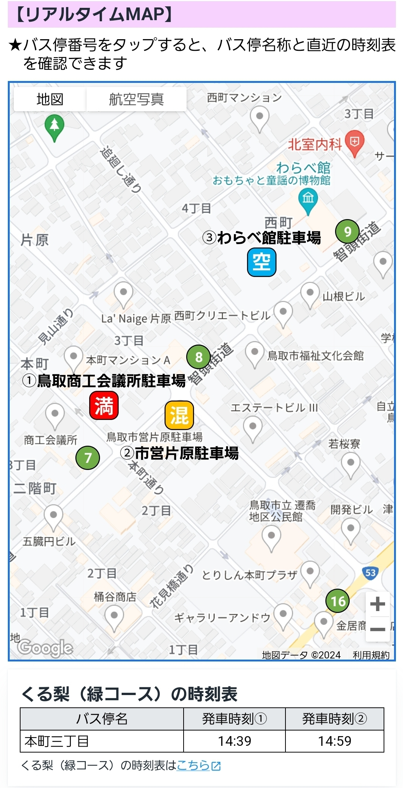
時刻を確認。バスの現在位置も表示。
⑶ くる梨（緑コース）を下車
☞右図⑪または⑫のバス停で下車
鳥取城跡を散策

⑴ 城跡の最寄りのバス停で乗車（乗車時間：約５分程度）
復路
☞右図の⑪または⑫のバス停。
☞バス停番号をタップし、バスの到着予定時刻を確認。
⑵ くる梨（緑コース）を下車
☞右図⑮または⑯のバス停で下車
⑵ バス停から駐車場まで移動
※写真はイメージです
☞楽しくまち歩き（約５分）



鳥取城跡への
お出かけは

鳥取城跡 満空 🔍
で検索
QRコードは
こちら ⇒
https://tottorijoseki-parking.com

